[图片复制他人？临沂市中心医院感染科主任论文被撤回](https://mp.weixin.qq.com/s?__biz=Mzk1Nzk5NzI3Mw==&mid=2247484617&idx=1&sn=d6b2130094d75c6192cf0482d5889a2a)

原创观观[图片观察](javascript:void(0);)2025-04-10 17:29:52广东

这篇2020年发表的The Kaohsiung Journal of Medical Sciences期刊，主要由Gong‐En Tang  , Yue‐Xiang Niu , Yun Li , Chao‐Yu Wu , Xiao‐Ying Wang , Jian Zhang，所有作者来自临沂市中心医院感染科，2021年该论文被读者质疑图片复制他人论文，昨日论文被撤回

**论文信息**

标题：Paris saponin VII enhanced the sensitivity of HepG2/ADR cells      to ADR via modulation of PI3K/AKT/MAPK signaling pathway

作者：Gong-En Tang, Yue-Xiang Niu, Yun Li, Chao-Yu Wu, Xiao-Ying      Wang, Jian Zhang

期刊：Kaohsiung Journal of Medical Sciences

发表日期：2020年2月

DOI：10.1002/kjm2.12145

PMID：31688993

单位：Department of Infectious Disease, Linyi Central Hospital, Linyi, China.

**质疑内容**

**#1** Hoya camphorifolia comment accepted August 2021

Fig 4A. "The cell apoptosis of HepG2/ADR cells treated with PS VII (0.88,1.32, 1.98 μM) and ADR (5 nM) for 48 hours was detected by Annexin V-FITC/PI staining".

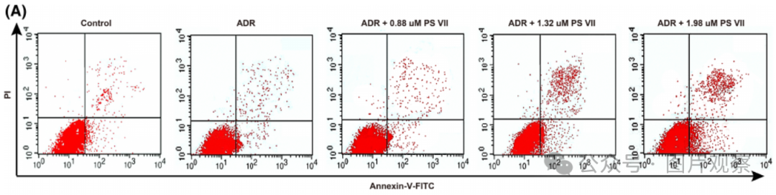

For comparison, Fig 6A of Zhu et al (2018)doi: 10.1002/jcb.27204. Other manifestations are linked in that thread.

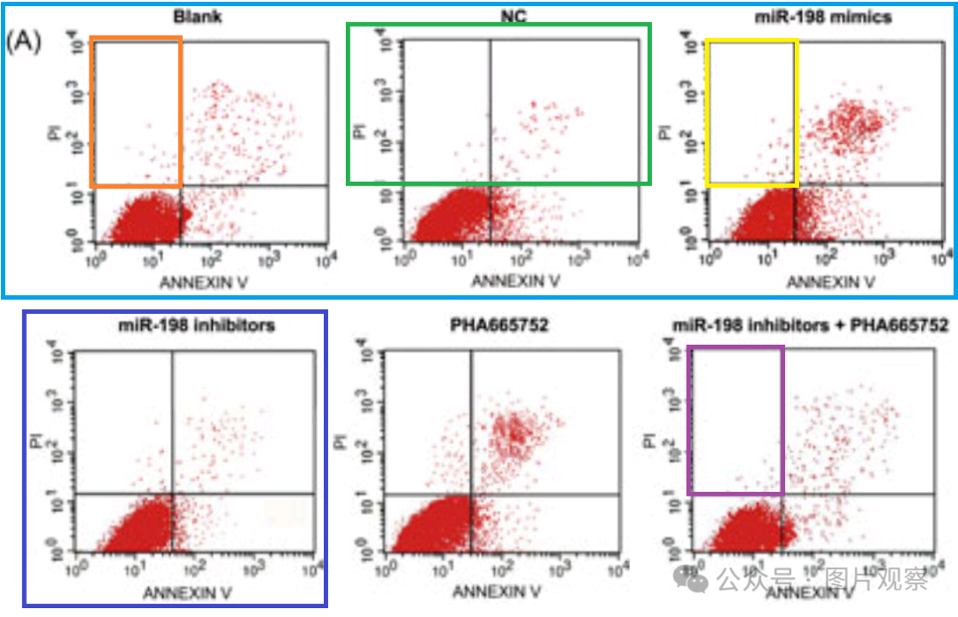

**#2** Mitthyridium jungquilianum comment accepted December 2024

Much more similar than expected. Similarities detected by ImageTwin.

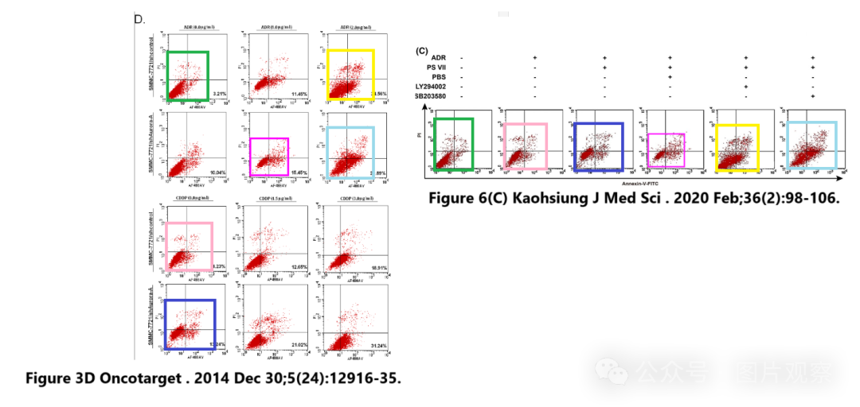

**撤回**

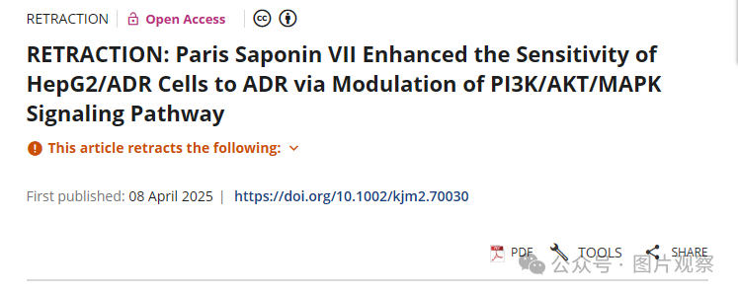

期刊主编 Wan-Long Chuang;高雄医科大学;以及 John Wiley and Sons Australia。由于图 4A 和 6C 中的元素，这些元素在早些时候在其他地方发表的其他文章中被发现是重复的，并且在某些情况下代表了不同的科学背景。作者没有回应提出的担忧。编辑们对所提供的数据失去了信心，并认为结论受到了严重影响。作者被告知撤回了这一消息，但无法置评。



**END**



**#**

**扫码关注我们**



Don't be ashamed



专注于国内论文质疑报道

**欢迎投稿联系**

[#临沂市中心医院](https://mp.weixin.qq.com/mp/appmsgalbum?__biz=Mzk1Nzk5NzI3Mw==&action=getalbum&album_id=3937357692313714693#wechat_redirect)